Текст №1
История Робинзо́на Кру́зо

Во время чтения романа английского писателя Дание́ля Дефо́ «Робинзо́н Кру́зо» многие люди размышляют над тем, мог ли существовать Робинзо́н в реальной жизни, где именно мог располагаться его остров. На самом деле в основе романа Дание́ля Дефо́ действительно лежит исторический факт.
Если посмотреть на географическую карту, то около 80° западной долготы и 33°40` южной широты можно увидеть группу островов. Первый из них - Мас-а-Тье́рра - и есть остров Робинзо́на Кру́зо. Его размеры составляют 23$\frac{1}{3}$ км в длину и целых 8$\frac{3}{5}$ км в ширину. Общая площадь острова - 144 км² . Именно к острову Мас-а-Тье́рра в декабре 1709 году причалили два военных английских корабля, матросы которых обнаружили там мужчину, одетого в одежду из козьих шкур, заросшего длинными волосами и густой бородой. В полном одиночестве Алекса́ндр Се́лькирк (так звали человека, жизнь которого и стала основой для романа Дефо́) провёл на безлюдном острове почти пять лет и три месяца. Сначала ему пришлось нелегко. Но понимая, что отчаяние - это путь к гибели, он заставил себя работать. Се́лькирк приручил диких коз, охотился на морских черепах, ловил рыбу и собирал фрукты с растущих на острове деревьев. Этот человек построил хижину для жилья, добывал огонь трением, а одежду себе шил из козьих шкур. А ещё у него был друг – попугай. С ним он общался. За время проживания на острове он сделал календарь и множество других полезных вещей.
Роман Дание́ля Дефо́ прославил реального робинзона на весь мир. Хотя в романе рассказывается о приключениях Робинзо́на Кру́зо, а срок его пребывания на острове преувеличен, в книге сразу же узнавался Алекса́ндр Се́лькирк.

ФИ обучающегося
Школа
Класс
Дата выполнения работы

Итоговая комплексная работа
6 класс
Вариант 1

Прочитайте текст «История Робинзо́на Кру́зо» и выполните задания.
Ответы на задание записывайте в поле для ответа.

Задание 1
Выпишите из текста предложение, в котором содержится ответ на вопрос: «Как Алекса́ндр Се́лькирк, находясь на необитаемом острове, добывал себе пищу?» ОТВЕТ:___________________________________________________________ ___________________________________________________________________________________________________________________________________________________________________________________________________
Задание 2
2.1. Определите тип выписанного предложения по цели высказывания. Запишите свой ответ в поле для ответа. ОТВЕТ:___________________________________________________________2.2. Обоснуйте свой вывод. ОБОСНОВАНИЕ:____________________________________________________________________________________________________________________ __________________________________________________________________2.3. Выпишите грамматическую основу данного предложения. ОТВЕТ:_____________________________________________________________________________________________________________________________ 2.4. Определите и запишите, какой частью речи выражено подлежащее в данном предложении. Запишите постоянные морфологические признаки этого слова. ОТВЕТ:_______________________________________________________________ ______________________________________________________________

Задание 3
Перед вами таблица, которая заполнена словами с безударной гласной в корне. Эти слова разделены на три группы (3 столбца) с учетом особенностей их правописания.
писателя | остров | располагаться
исторический | матросы | собирал
морских | романа | растущих

3.1. Определите основание для разделения слов на группы. Укажите в верхних ячейках таблицы название каждого столбца, учитывая при этом вид безударной гласной в корне слов из данного столбца.

3.2. Дополните каждый столбец таблицы двумя своими примерами слов с соответствующей орфограммой.

Задание 4
4.1. За какое время Робинзо́н Кру́зо пересечёт остров поперёк (по ширине), если он будет двигаться со скоростью 3$\frac{1}{5}км/ч$? Ответ выразите в часах и минутах.

ОТВЕТ:

4.2. Какие возможные трёхзначные числа, кратные 5, Робинзон Крузо мог бы составить, используя каждую из цифр 0, 5, 8 один раз. ОТВЕТ:___________________________________________________

4.3.Насколько неточно была бы указана площадь острова, если бы он имел форму прямоугольника?
ОТВЕТ:

Задание 5
5.1. Найдите в тексте животных, которые относятся к группе теплокровных и выпишите их названия
ОТВЕТ:_____________________________________________________________________________________________________________________________

5.2. Выпишите живые организмы из текста, для которых свойственно внутреннее оплодотворение
ОТВЕТ:_____________________________________________________________________________________________________________________________
5.3. Перечислите приспособления у организмов для жизни в водной среде
ОТВЕТ:_________________________________________________________________________________________________________________________________________________________________________________________________________________________________________________________________

Задание 6
6.1. В тексте «История Робинзона Крузо» указаны координаты острова. Определите, в каком океане находится этот остров? ОТВЕТ:___________________________________________________________

6.2.1. На острове Робинзон Крузо приручил диких коз. На каком участке местности ему было бы удобнее всего пасти коз? Обведите букву, которая соответствует правильному ответу.
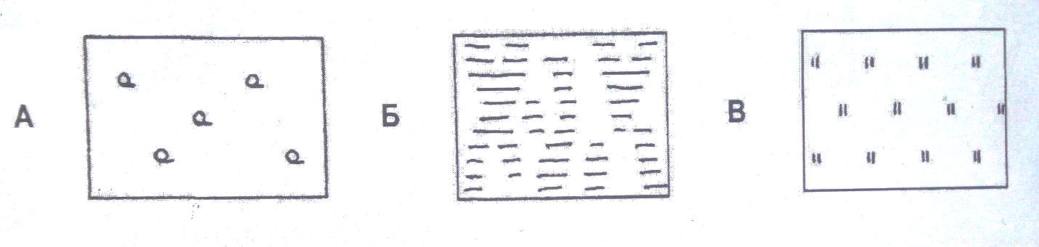
6.2.2. Напишите название выбранного вами условного знака. ОТВЕТ:___________________________________________________________

Задание 7
Народы, населяющие Великобританию, как и многие другие народы средневековой Европы, с давних времён имели выход к морю. Народы Древней Руси выхода к морю не имели, но старались строить города около рек и озёр. Вода давала им возможность заниматься сельским хозяйством, ремёслами, по рекам и озёрам проходили торговые пути.
Соотнесите название города, название реки (моря) и имя правителя. Запишите правильное сочетание цифр и буквы.

город | Река (море) | правитель
1. Рязань | А. Чёрное море | I. Михаил Палеолог
2. Краков | Б. Днепр | II. Владимир Красное Солнышко
3. Константинополь | В. Ока | III. Олег Иванович
4. Киев | Г. Висла | IV. Казимир

ОТВЕТ:
Арабская цифра
Буква
Римская цифра

ФИ обучающегося
Школа
Класс
Дата выполнения работы

Итоговая комплексная работа
6 класс
Вариант 2

Прочитайте текст «История Робинзо́на Кру́зо» и выполните задания.
Ответы на задание записывайте в поле для ответа.

Задание 1
Выпишите из текста предложение, в котором содержится ответ на вопрос: «Как Александр Се́лькирк, находясь на необитаемом острове, добывал огонь?» ОТВЕТ:___________________________________________________________ ______________________________________________________________________________________________________________________________________________________________________________________________________

Задание 2
2.1. Определите тип предложения по цели высказывания. Запишите свой ответ в поле для ответа. ОТВЕТ:___________________________________________________________ 2.2. Обоснуйте свой вывод. ОБОСНОВАНИЕ:_________________________________________________ ____________________________________________________________________________________________________________________________________ 2.3. Выпишите грамматическую основу данного предложения. ОТВЕТ:___________________________________________________________ __________________________________________________________________2.4. Определите и запишите, какой частью речи выражено подлежащее. Запишите постоянные морфологические признаки этого слова. ОТВЕТ:___________________________________________________________ __________________________________________________________________

Задание 3
Перед вами таблица, которая заполнена словами с приставками. Эти слова разделены на три группы (3 столбца) с учётом особенностей правописания приставок.
посмотреть | размышляют | причалили
сделал | располагаться | приручил
задумываются | рассказывается | пребывания

3.1. Определите основание для разделения слов на группы. Укажите в верхних ячейках таблицы название каждого столбца (вид приставки).

3.2. Дополните каждый столбец таблицы двумя своими примерами слов с соответствующей орфограммой.

Задание 4

4.1. За какое время Робинзо́н Кру́зо пересечёт остров по вдоль (по длине), если он будет двигаться со скоростью 4$\frac{3}{5}$ км/ч? Ответ выразите в часах и минутах.
ОТВЕТ:

4.2. Какие возможные трёхзначные числа, кратные 2, Робинзо́н Кру́зо мог бы составить, используя каждую из цифр 0, 5, 8 один раз. ОТВЕТ:___________________________________________________________

4.3. Используя текст, вычислите, когда Робинзон попал на необитаемый остров.
ОТВЕТ:

Задание 5
5.1. Найдите в тексте животных, которые относятся к группе холоднокровных и выпишите их названия
ОТВЕТ:_____________________________________________________________________________________________________________________________

5.2. Выпишите живые организмы из текста, для которых свойственно внешнее оплодотворение
ОТВЕТ:_____________________________________________________________________________________________________________________________
5.3. Перечислите приспособления у организмов для жизни в наземно-воздушной среде
ОТВЕТ:_________________________________________________________________________________________________________________________________________________________________________________________________________________________________________________________________

Задание 6

6.1. В тексте «История Робинзо́на Кру́зо» указаны координаты острова. Определите, какой материк ближе всех расположен к острову Робинзо́на Кру́зо? ОТВЕТ:___________________________________________________________

6.2.1. На острове Робинзо́н Кру́зо ловил рыбу. Какой участок местности пригоден для ловли рыбы? Обведите букву, которая соответствует правильному ответу.
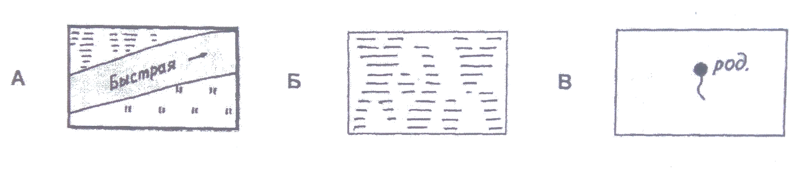

6.2.2. Напишите название выбранного вами условного знака. ОТВЕТ:___________________________________________________________

Задание 7
Народы, населяющие Великобританию, как и многие другие народы средневековой Европы, с давних времён имели выход к морю. Народы Древней Руси выхода к морю не имели, но старались строить города около рек и озёр. Вода давала им возможность заниматься сельским хозяйством, ремёслами, по рекам и озёрам проходили торговые пути.
Соотнесите название города, название реки (моря) и имя правителя. Запишите правильное сочетание цифр и буквы.
Город | Река | Правитель
1.Владимир | А. Сена | I. Генрих
2.Новгород | Б. Клязьма | II. Рюрик
3.Париж | В. Неман | III.Андрей Боголюбский
4.Вильнюс | Г. Волхов | IV.Гидемин

ОТВЕТ:
Арабская цифра
Буква
Римская цифра

